**ИНФОРМАЦИЯ[1]об итогах работы в Полоцком сельском избирательном округе № 28 депутата Палаты представителей Национального собрания Республики Беларусь Стомы А.Н. с 22 по 26 сентября 2025 г.**

Рабочую неделю в избирательном округе начал в Полоцком районе.

22 сентября 2025 года принял участие в аппаратном совещании под руководством председателя Полоцкого районного исполнительного комитета Василия Шилова, на котором были подведены итоги данных ранее поручений и определены планы на текущую неделю. В ходе совещания рассмотрены вопросы ужесточения контроля ГУ «Полоцкий зональный центр гигиены и эпидемиологии» за наведением порядка на земле и вывозом крупногабаритного мусора, проведения рейдовых мероприятий по микрорайонам города для определения актуальных проблем и путей решения, строительства поликлиники в микрорайоне «Аэропорт», ремонта дворовых территорий, дорожного покрытия, мониторинга торговых объектов, благоустройства г.п. Ветрино и  ремонта Фариновской школы.

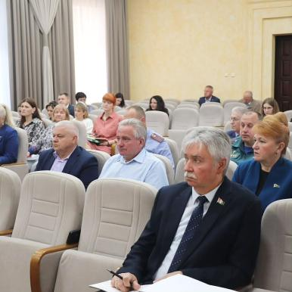

Совместно с депутатом Палаты представителей Светланой Одинцовой, председателем Полоцкого районного исполнительного комитета Василием Шиловым в рамках рабочего визита посетил Полоцкую городскую больницу №1, где ознакомился с работой отделений, оснащением их медицинским оборудованием, укомплектованностью кадрами, условиями работы медицинского персонала и пребывания пациентов. В ходе визита обсудили вопросы эффективного использования коечного фонда и  перспектив дальнейшего проведения ремонтных работ,  укрепления материально-технической базы учреждения.

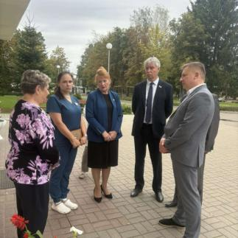 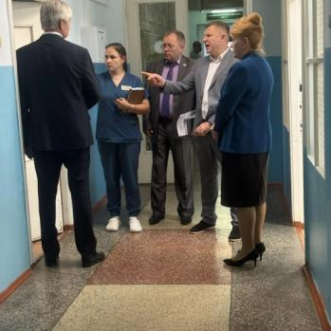

23 сентября 2025 года работал в Верхнедвинском районе.

На базе Луначарского социального пансионата «Семейный уют» состоялась диалоговая площадка на тему  «День народного единства: значение мира и согласия», на которой выступил в роли спикера. В  завершении встречи ознакомился с материально-технической базой пансионата, условиями жизни и организацией отдыха подопечных, работой персонала.

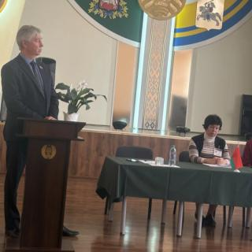 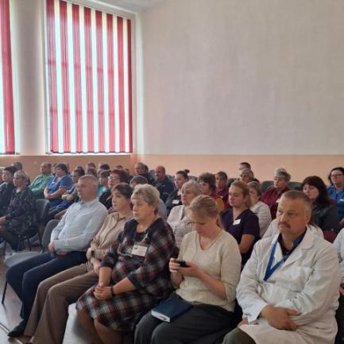

Провел встречу с бойцами  сельскохозяйственного студенческого отряда «Прорыв имени Матери-Героини Дарьи Мелешко» УО «Полоцкий государственный  аграрно-технический колледж», который трудится на уборке картофеля в Верхнедвинском районе.

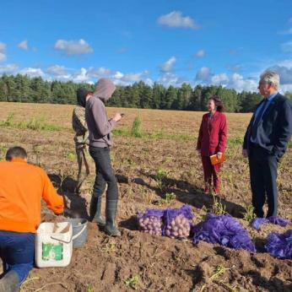

24 сентября 2025 года провел встречу с председателем Россонского районного исполнительного комитета Алексеем Гарбулем. На встрече обсудили ряд вопросов, касающиеся подготовки района к отопительному сезону, реализации ряда инвестпроектов, хода сельскохозяйственных работ.

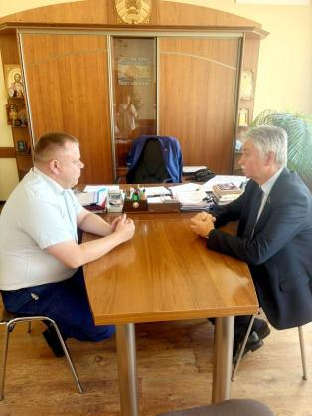

В рамках единого дня информирования провел встречу с населением Клястицкого сельского совета.Основная тема встречи - «День народного единства: значение мира и согласия». Также остановился на законах, которые в настоящее время находятся на рассмотрении в Палате представителей в первом и втором чтениях и своей законотворческой деятельности. Вопросы, поступающие от сельчан касались работы ЖКХ, водоканала, вывоза мусора, будущего деревень с малой численностью населения, строительства автозаправки в аг. Клястицы, асфальтирования дорог, открытия стационарного магазина в д. Ковали.

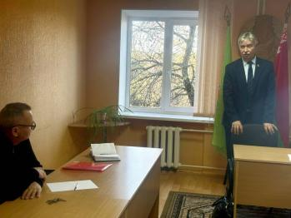 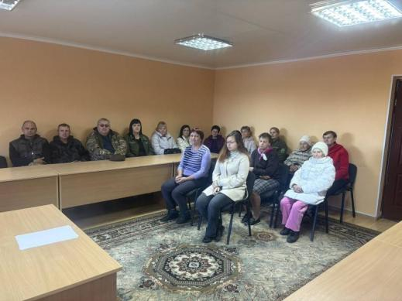

В Клястицком сельсовете провел личный прием граждан. На прием обратилось шестеро жителей Россонского района. Обращения касались своевременного вывоза мусора из населенных пунктов, продажи здания Дома культуры в аг.Клястицы, закрытия школы в д.Селявщина. Все вопросы взяты на контроль.

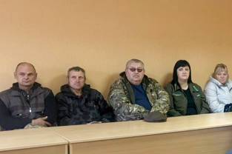

После чего провел мониторинг ассортиментного перечня продовольственных товаров в торговом объекте «Родный кут» в д. Соколище. Был проанализирован ассортимент продуктов первой необходимости, их стоимость и соблюдение сроков реализации. Перечень товаров соответствует постановлению МАРТ. Продукция белорусского производителя представлена в широком ассортименте. Овощи (капуста белокочанная, томаты, морковь, лук, свекла, картофель) хорошего качества. Из фруктов представлены только яблоки. Замечаний по соблюдение товарного соседства, нарушений соблюдения температурного режима в холодильниках не выявлено. В широком ассортименте представлены молочные товары, мясные, хлебобулочные и кондитерские изделия. В продаже представлены товары с изображением государственных символов Республики Беларусь, сувенирная продукция, что имеет важное значение, так как магазин расположен на трассе международного значения. Нарушений в сроках годности товаров не зафиксировано.

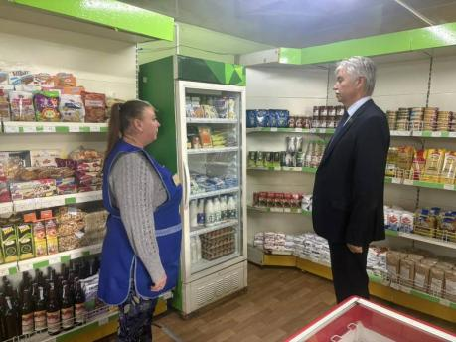

25 сентября 2025 года в рамках единого дня информирования «День народного единства: значение мира и согласия» встретился с педагогическим  коллективом и учащимися ГУО «Полотовская базовая школа Полоцкого района». На встрече с педагогами говорили  об истоках и значении Дня народного единства, рассказал о своей законотворческой деятельности и проектах законов, находящихся на рассмотрении в Палате представителей. Обсудили перспективы развития учреждения образования.

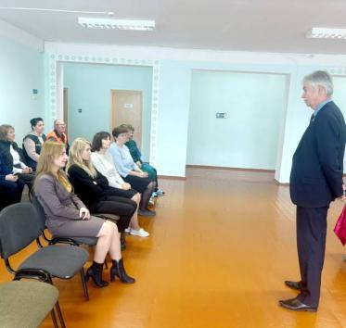 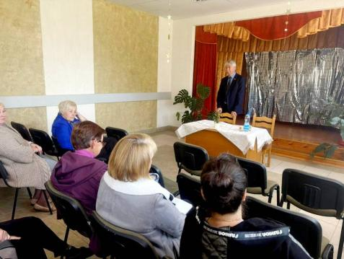

На информационном часу с учащимися обсуждали вопросы патриотического воспитания молодого поколения, работы Парламента и функциях Национального собрания.

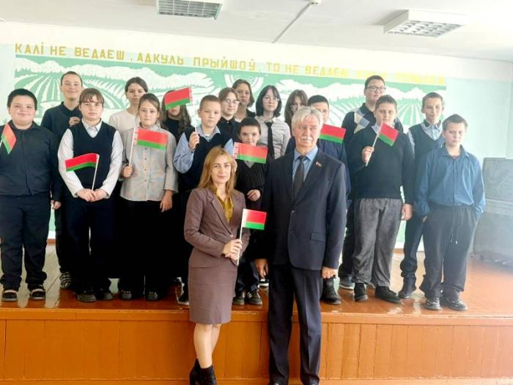

В формате живого диалога прошла встреча с населением Полотовского сельского совета. Большинство вопросов было  посвящено оказанию медицинской помощи сельскому населению, развитию Полоцкого здравоохранения, торговому обслуживанию и обеспечению сельских населенных пунктов продовольственными товарами.

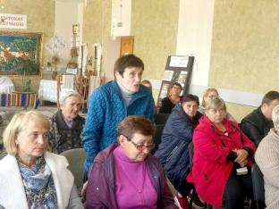 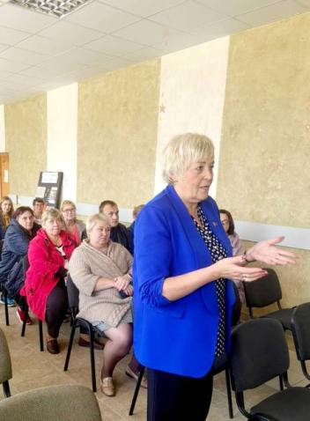

1.